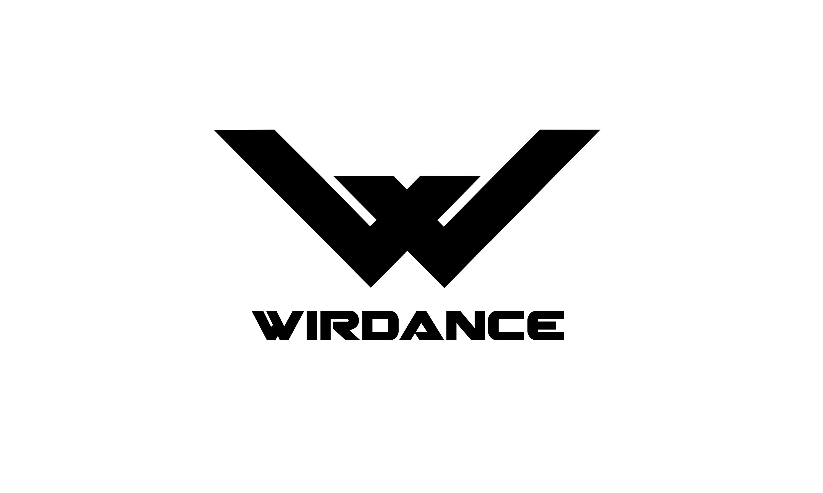

Szkoła Tańca ,,WirDance” Janusz Szczepaniak
www.wirdance.pl
jszczepania@wirdance.pl tel. 694629076

REGULAMIN
WSPÓŁZAWODNICTWA
TAŃCA NOWOCZESNEGO

FESTIWAL TAŃCA 3 luty 2018 MOSiR ul. Nadbrzeżna 34, Nowy Sącz

- Zgłoszenia, szczegółowy program turnieju: http://turnieje.wirdance.pl/

- Kategorie

Kategorie stylu tańca: | Kategorie wiekowe: | Stopień zaawansowania | Ilość uczestników:
1 Hip - hop, Show Dance, Dancehall | 1 do 7 lat | 1 Debiuty | 1 Solo
2 Współczesny, Balet, Modern, Jazz | 2 do 11 lat | 2 Podstawy | 2 Duet
 | 3 12 – 15 lat | 3 Średniozaawansowany | 3 Mini formacja do 7 osób
 | 4 +15 lat | 4 Zaawansowany | 4 Mała formacja do 16 osób
 |  |  | 5 Formacja do 24 osób

- Czas trwania prezentacji: soliści, duety do 1 min, formacje do 3 min
UWAGA !!!
Ze względu na apel zgłaszających na zawody w kategorii: FORMACJA: Współczesny, Balet, Modern, Jazz
Czas trwania prezentacji został wydłużony przez organizatora o 30 sekund.
Korekta do regulaminu z dnia 21.01.2018: W wyżej wymienionej kategorii czas prezentacji nie powinien przekroczyć: 3:30.

- Muzyka:
Podkład własny przesłany do dnia 29 stycznia 2018 (po tym terminie organizator zastrzega sobie prawo nie przyjęcia zespołu do rywalizacji)

- Break Dance
1 Podstawy | 2 Średniozaawansowany | 3 Zaawansowany
• Walki 3 VS 3 | • Walki 3 VS 3 | • Walki 3 VS 3
• do lat 16 | • do lat 16 | • do lat 16
• powyżej lat 16 | • powyżej lat 16 | • powyżej lat 16

- Zasady zawodów tanecznych:
• zawody ocenia 3 - osobowa Komisja Sędziowska
• Komisja sędziowska oceniając występy kieruje się następującymi kryteriami: rytm, postawa taneczna, ustawienie (zmiany), technika, estetyka wykonania
• wyniki zawodów oblicza Komisja Skrutacyjna,
• opłata startowa wynosi 15 zł od zawodnika, opłatę należy uiścić do dnia 29.01.2018 na KONTO TURNIEJU – BANK BGŻ 41160014621816542810000001 z dopiskiem nazwa zespołu + kategoria wiekowa,
• dopuszcza się łączenie kategorii po konsultacji z osoba zgłaszająca
• rekwizyty: dopuszcza się wszelkiego rodzaju rekwizyty bezpieczne typu: czapki, okulary, pałeczki, parasole itp. Nie dopuszcza się rekwizytów stanowiących zagrożenie np. szable, miecze, ognie sztuczne, pochodnie itp.
• stroje taneczne: dowolne, Fryzury: dowolne, Obuwie: sportowe lub taneczne.
• soliści oraz duety będą również prezentować się do muzyki organizatora, będzie ona dostępna na naszej stronie.
Kategorie: solo, duet zostaną rozegrana w dwóch runda:
- porównawcza do muzyki organizatora (zostanie ona udostępniona 10 dni przed zawodami)
- do muzyki własnej.
Na podstawie tych dwóch prezentacji zostaną ogłoszone wyniki.
W przypadku bardzo dużej ilości zgłoszeń w tych kategoriach muzyka własna będzie wykorzystana do rundy finałowej
• Numerki startowe.
W zakładce LISTA STARTOWA są przydzielone numerki startowe.
Prosimy o sprawdzenie swojego numeru dzień przed zawodami i odebranie go w punkcie KASA.
Numerek startowy wraz z opaskami umożliwiającą wejście na halę:
1.będzią do odbioru przed startem na podstawie zastawu dokumentu ze zdjęciem (jeden dokument = jeden numerek startowy). Należy go zwrócić nie później jak 1 godzinę po starcie aby odebrać swój dokument. (Jest to bardzo ważne ponieważ ten sam numer jest przydzielany kilka razy podczas festiwalu)
2. Zespół nie powinien się świecić na czerwono.
• wszystkich sprawach nie ujętych w tym Regulaminie decyduje Dyrektor Turnieju w porozumieniu z Komisją.

- Komisja Sędziowska, Skrutacyjna
Zawody będą oceniane w trzech panelach sędziowskich.
Komisja powołana przez organizatora 15 dni przed zawodami. Opublikowana na stronie:
http://wirdance.pl/turnieje.html
Skład Komisji Sędziowskiej i Skrutacyjnej
1 PANEL - Współczesny, Balet, Modern, Jazz
Krzak Jakub - sędzia główny - nie punktujący
Domagała Aleksandra - KRAKÓW
Pamuła Katarzyna - KRAKÓW
Węglowska-Jamroz Katarzyna - KRAKÓW
Guzowski Jacek - Komisja Skrutacyjna - KRAKÓW
2 PANEL - Hip - Hop, Show Dance, Dancehall
Krzak Jakub - sędzia główny - nie punktujący
Demkowicz Ilona -KRYNICA ZDRÓJ
Gwiazdziński Grzegorz - SKIERNIEWICE
Miś Adrian - LISIA GÓRA
Guzowski Jacek - Komisja Skrutacyjna - KRAKÓW
3 PANEL - Break Dance
Krzak Jakub - sędzia główny - nie punktujący
Faron Wojciech – LIMANOWA

- Nagrody
Każdy z uczestników otrzymuje medal, dyplom oraz upominek. Zdobywcy miejsc na podium puchar.

- Ramowy program turnieju.

BLOK I - GODZINA 09:00 - Współczesny, Balet, Modern, Jazz
1 Debiuty
do 7 lat, do 11 lat, 12 – 15 lat, +15 lat
Solo, Duet, Mini formacja do 7 osób, Mała formacja do 16 osób, Formacja do 24 osób
2 Podstawy
do 7 lat, do 11 lat, 12 – 15 lat, +15 lat
Solo, Duet, Mini formacja do 7 osób, Mała formacja do 16 osób, Formacja do 24 osób
3 Średniozaawansowany
do 7 lat, do 11 lat, 12 – 15 lat, +15 lat
Solo, Duet, Mini formacja do 7 osób, Mała formacja do 16 osób, Formacja do 24 osób
4 Zaawansowany
do 7 lat, do 11 lat, 12 – 15 lat, +15 lat
Solo, Duet, Mini formacja do 7 osób, Mała formacja do 16 osób, Formacja do 24 osób

BLOK II - GODZINA 13:00 - Hip - Hop, Show Dance, Dancehall
1 Debiuty
do 7 lat, do 11 lat, 12 – 15 lat, +15 lat
Solo, Duet, Mini formacja do 7 osób, Mała formacja do 16 osób, Formacja do 24 osób
2 Podstawy
do 7 lat, do 11 lat, 12 – 15 lat, +15 lat
Solo, Duet, Mini formacja do 7 osób, Mała formacja do 16 osób, Formacja do 24 osób
3 Średniozaawansowany
do 7 lat, do 11 lat, 12 – 15 lat, +15 lat
Solo, Duet, Mini formacja do 7 osób, Mała formacja do 16 osób, Formacja do 24 osób
4 Zaawansowany
do 7 lat, do 11 lat, 12 – 15 lat, +15 lat
Solo, Duet, Mini formacja do 7 osób, Mała formacja do 16 osób, Formacja do 24 osób

BLOK III - GODZINA 18:00 - Break Dance
1 Podstawy
- Walki 3 VS 3
- do lat 16
- powyżej lat 16
2 Średniozaawansowany
- Walki 3 VS 3
- do lat 16
- powyżej lat 16
3 Zaawansowany
- Walki 3 VS 3
- do lat 16
- powyżej lat 16

